주차 | 6주차 | 기간 | 2026.10.13  ~  2025.10.21 | 지도교수 | (서명)
이번주 한일 요약 | - 전차 에셋 이식  - 전차 애니메이션 확인  - 지형 에셋 확인
<상세 수행내용>
- 전차 에셋 이식
전차 이동이 구현되었으니, 미리 구해둔 상용 에셋에 이를 적용시킬수 있는지 실적용 테스트를 거쳤다. 기존 에셋은 playable prefab인 탓에, 기존에 사용된 C# 문서들을 제거하고 우리가 직접 프로토타입 탱크에서 제작한 스크립트들을 적용시켰다.
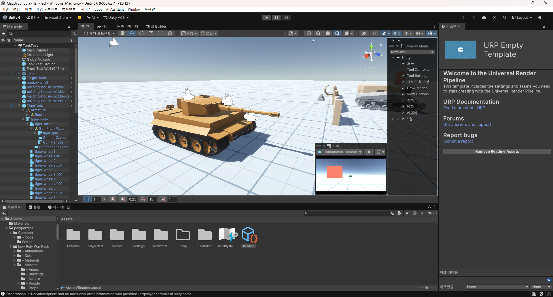
- 전차 애니메이션 확인
완성형 prefab이였기 때문에 에셋에는 전차 이동에 사용되는 애니메이션이 존재하였다. 그래서 전차 이동에 사용되는 애니메이션을 다시 이식하였다. 기존 애니메이션은 그저 전진 후진 좌회전 우회전밖에 없었으니, 우리가 구현한 이동방식에 맞게 작동되게 하였다.
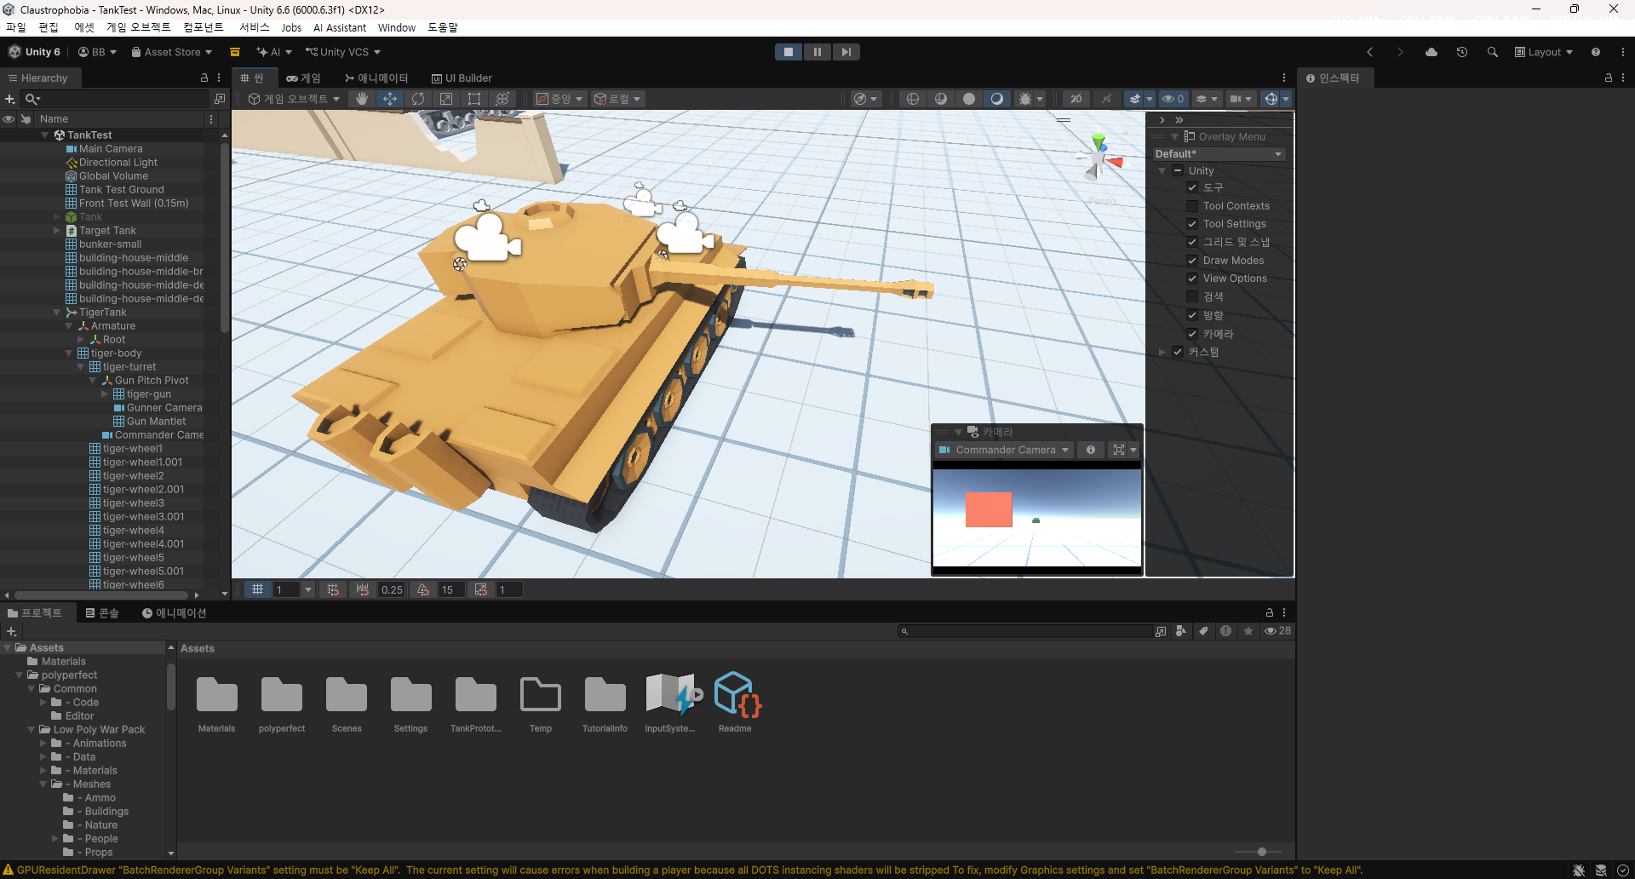
- 지형 에셋 확인
Low poly war asset이였기 때문에 실제로 맵에 사용될 에셋을 확인해보는 과정을 가졌다.
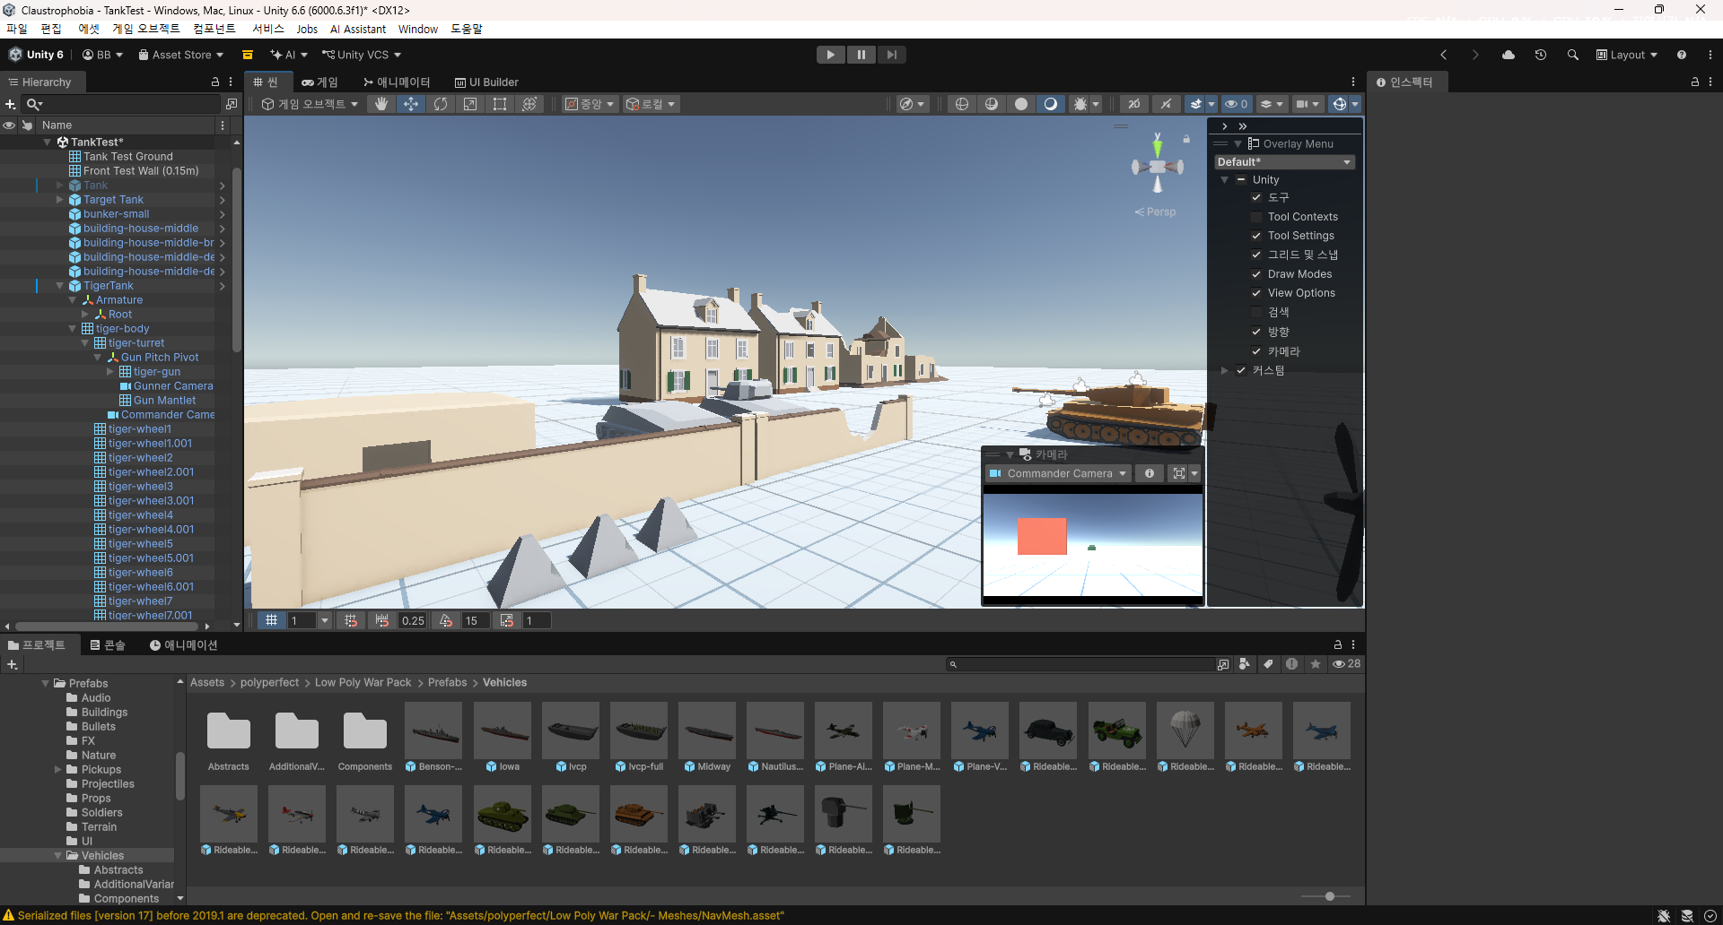
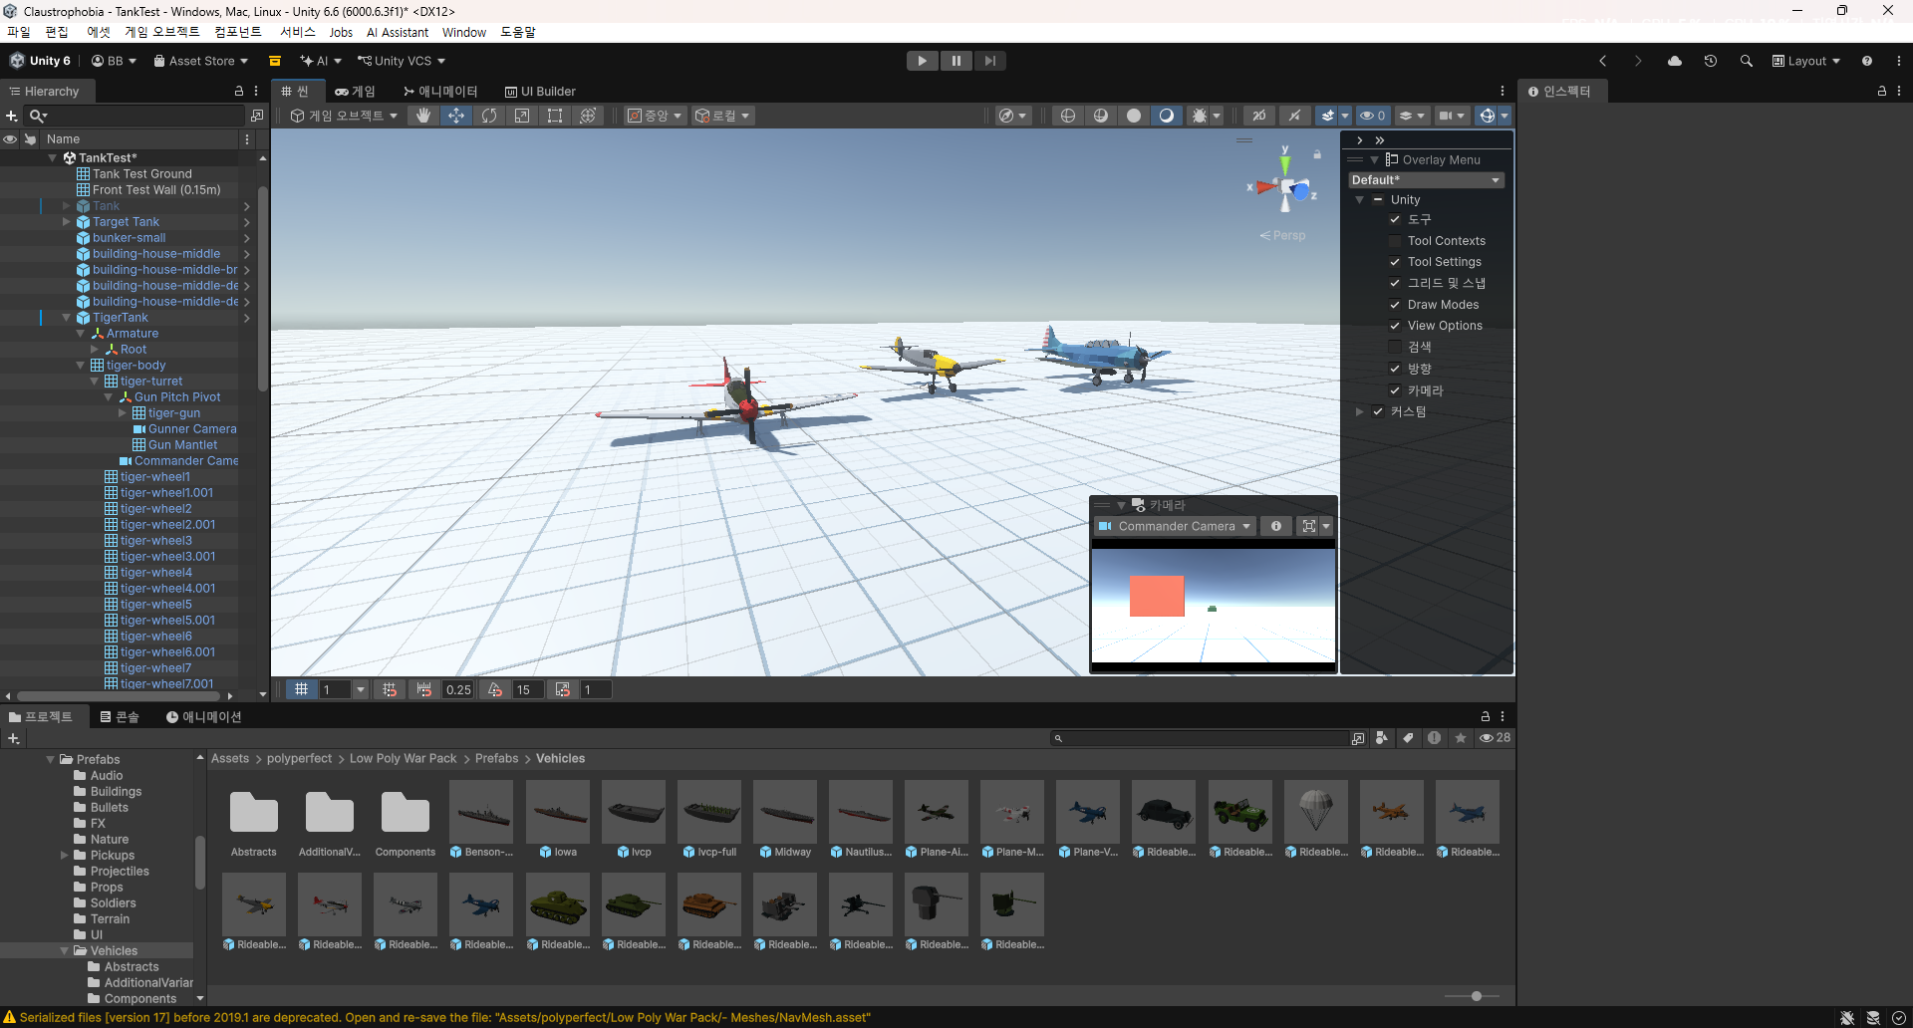
게임에 여러 장비들이 정상적인 텍스쳐로 존재하는 것 까지 확인하였다
문제점 정리 | 에셋이 구버전이라 택스쳐가 깨져보였다.
해결방안 | 에셋을 최신 유니티에 맞게 업데이트를 진행함.
다음주차 | 7주차 | 다음기간 | 2026.10.21  ~2026.10.28
다음주 할일 | - 시트별 분리 작업하기  - 내부 작업하기
지도 교수
Comment

